Problema do restaurante

Em um restaurante de luxo chamado Sabores de Pato, o gerente queria motivar seus funcionários com melhores salários, mas não podia aumentar os preços. Descobriu que, conforme a satisfação do cliente com a comida e o serviço, maiores eram as gorjetas.

Fez um formulário de satisfação e deixou com seus clientes. Também anotou durante um mês as gorjetas recebidas e percebeu alguns padrões:

REGRA 1 : SE serviço É ruim OU comida É horrível ENTÃO gorjeta É pequena;

REGRA 2 : SE serviço É bom ENTÃO gorjeta É media;

REGRA 3 : SE serviço É excelente AND comida É deliciosa ENTÃO gorjeta É grande;

Reuniu seus funcionários e mostrou isto para eles, prometendo que daria toda a gorjeta para eles se melhorassem o padrão de qualidade. Eles ficaram animados, mas queriam saber, o que era gorjeta pequena, média e grande e o que era considerado uma comida deliciosa ou horrível. O gerente levantou os dados e informou as notas com os seguintes gráficos:

Avaliação da Comida

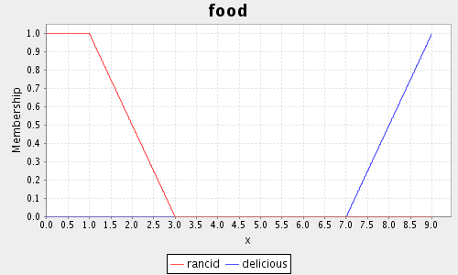

Avaliação do Serviço

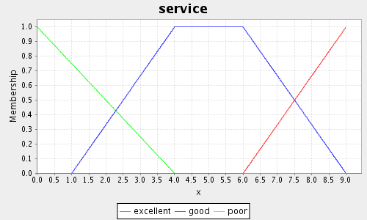

Avaliação da Gorjeta

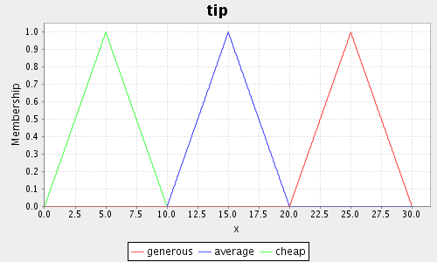

Exercício: Usando as informações, crie um arquivo de regras .FCL e usando a biblioteca JFuzzyLogic, crie uma aplicação que, dada a avaliação do cliente, calcule o valor da gorjeta.

E instale em seu NetBeans

1. Clique em Ferramentas -> Bibliotecas
2. Clique no botão Nova Biblioteca, dê um nome para o .jar e indique seu caminho. Depois disso, finalize clicando em Ok.Agora essa biblioteca está reconhecida pelo ambiente.
3. Toda a vez que você precisar usá-la, clique com o botão direito do mouse em cima do nome do projeto e indo em Propriedades\biblioteca\adicionar biblioteca. Selecione a biblioteca e dê ok.

Tarefas:

1. Crie um projeto com seu sobrenome no NetBeans.
2. Adicione o arquivo FCL fornecido (botão direito no Projeto, Novo, Outros, Outro, Arquivo Vazio, gorjetas.fcl).
3. No arquivo FCL:
   1. Crie as variáveis de entrada “serviço” e “comida”.
   2. Crie as variáveis de saída “gorjeta”.
   3. Crie os termos “ruim”, “bom”, “excelente” para variável “serviço” e atribua os valores de FUZZIFICAÇÃO conforme gráfico.
   4. Crie os termos “horrível”, “deliciosa” para variável “comida” e atribua os valores de FUZZIFICAÇÃO conforme gráfico.
   5. Crie os termos “pequena”, “média” e “grande” para variável “gorjeta” e atribua os valores de DEFUZZIFICAÇÃO conforme gráfico.
   6. Crie as regras conforme descrito no texto.
4. Crie uma saída com seu nome e RA.
5. Execute e teste o sistema informando nota 7 para a comida e 7 para o serviço. Se estiver certo, o resultado deve apresentar R$ 15,00 de gorjeta.
6. Dê um print e poste aqui.

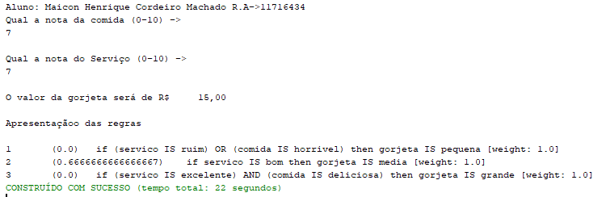

1. Observe que se houver uma avaliação boa para comida, isto não influencia no resultado. Crie um termo “boa” para comida, com notas (3,0) (5,1) (7,0), altere o gráfico de avaliação de comida. Crie também uma regra que diga que se a comida for boa, a gorjeta será média.
2. Dê um print no arquivo fcl e poste aqui.

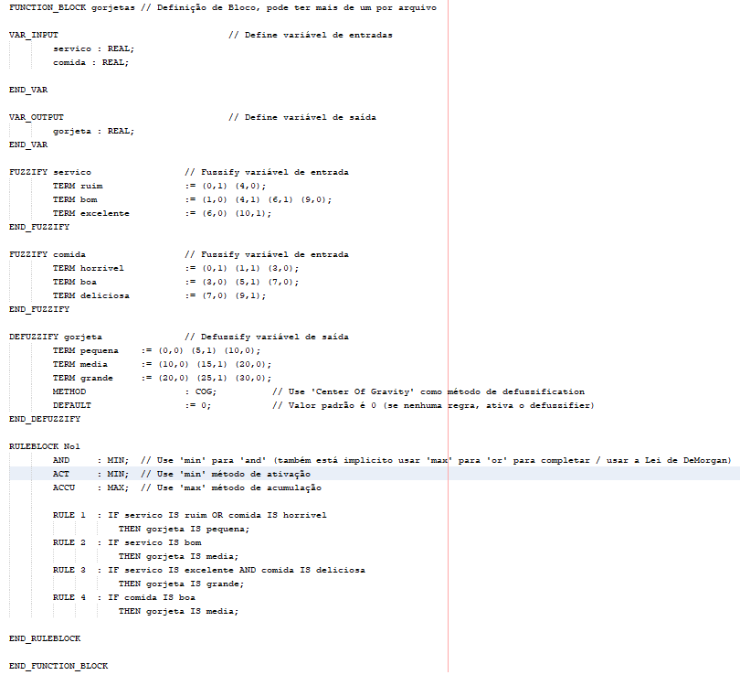

1. Execute e teste o sistema informando nota 5 para comida e 0 para serviço. Se estiver certo, o resultado deve apresentar R$ 10,00 de gorjeta.
2. Dê um print na tela e poste aqui.

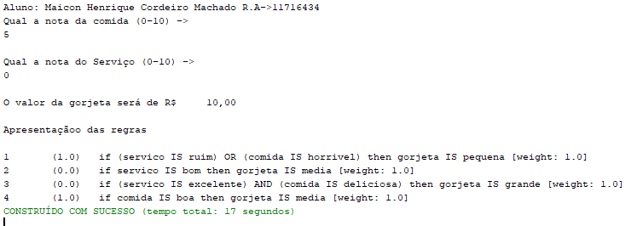

1. Feche o projeto e exporte pelo NetBeans para Zip.